Español 2002
Escuchamos Capítulo 8
Vocabulario: La televisión, la radio y el cine:
(As a warm-up, you can show the trailer of Cable girls): https://www.youtube.com/watch?v=e_lBUTT4e7k
Display the questions below on the screen or your PowerPoint presentation. Read the following script to the students. They must decide if the statement is C/F based on what you read to them.
Script: Les quiero hablar de mi telenovela favorita: Las chicas del cable. Es una serie de Netflix, rodado y grabado en España. Aunque el idioma de la serie es español, hay otras opciones de ver los episodios: los subtítulos en español o inglés, o la versión doblada en cualquier idioma que prefieres. El vestuario de la serie es en el estilo de los años veinte, ¡y me encantan los vestidos cortos con brillos y flecos y también los collares de perlas…todo muy elegante! El maquillaje es muy dramático y bonito. Hay cinco temporadas y la quinta es la final.
To display:
¿Cierto o falso?
- Mi telenovela favorita es “La casa de papel.”
- Las chicas del cable es una serie de Netflix.
- La grabaron en México.
- Solamente se puede verla en español.
- El vestuario de la serie es de los años veinte.
- El estilo de los años veinte es ropa cómoda.
- Todavía hay más temporadas que van a rodar.
La cultura popular: Display the words below on your presentation or the screen. Read the following definitions. Students choose the correct word for each definition.
Script to read:
- Noticia o rumor que se cuenta por placer o para criticar.
- Celebridad o popularidad.
- De acuerdo con el gusto de una época o un momento determinado.
- Autoridad pública, institución o entidad cuyo cometido es controlar la libre manifestación de pensamientos, ideas o información aplicando un criterio ético, político o religioso
- Circunstancia de ser una cosa pública, conocida por todos o casi todos, u ofrecida al conocimiento de la gente.
- Diario, publicación de carácter informativo que se edita diariamente.
- Primera página de los libros impresos, en la que figura el título, el nombre del autor y el lugar y año de la impresión.
- Abonarse para recibir una publicación periódica.

Word bank to display:
La portada suscribirse el chisme la censura el periódico la fama de moda la publicidad

Relative pronouns: Display the song lyrics. Play the linked song, students fill in the missing blanks.
Song link: https://www.youtube.com/watch?v=hE6CsyWv8Zs

Eso que tú me das
Es mucho más de _____ ______________ pido
Todo _____ ______________ me das
Es ____ ____________ ahora necesito
Eso que tú me das
No creo lo tenga merecido
Todo _____ ____________ me das
Te estaré siempre agradecido
Así que gracias por estar
Por tu amistad y tu compañía
Eres lo, lo mejor ____________ me ha dado la vida
Por todo ___ __________ recibí
Estar aquí vale la pena
Gracias a ti seguí
Remando contra la marea
Con todo lo que recibí
Ahora sé ___________ no estoy solo
Ahora te tengo a ti
Amigo mío, mi tesoro
Así que gracias por estar
Por tu amistad y tu compañía
Eres lo, lo mejor __________ me ha dado la vida
Todo te lo voy a dar
Tu calidad, por tu alegría
Me ayudaste a remontar
A superarme día a día
Todo te lo voy a dar
Fuiste mi mejor medicina
Todo te lo daré
Sea lo que sea, ____ ___________ pidas
Y eso que tú me das
Es mucho más
Es mucho más
De ____ _________ nunca te he pedido
Todo lo que me das
Es mucho más
Es mucho más
De lo que nunca he merecido
Passive Voice: For each foto, read the script. If the script and foto match, students respond with “Cierto.” If the script and the fotos do not match, students respond with “falso.”
Script to read:
- Muchas novelas fueron escritas por Mozart.
- “Shake it off,” fue escrito por la estrella pop Taylor Swift.
- La censura del presidente Joe Biden fue hecho por Twitter y Facebook.
- El francés fue hablado por los estudiantes.
- La casa fue construida por los obreros de la construcción.

- 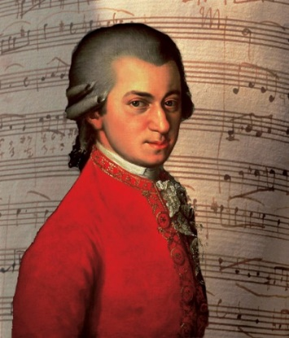 2. 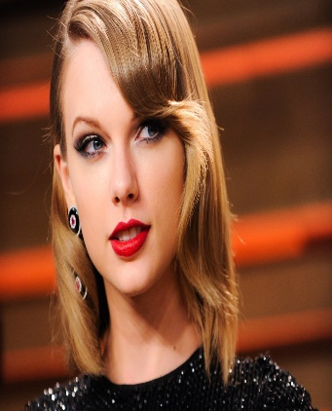 3. 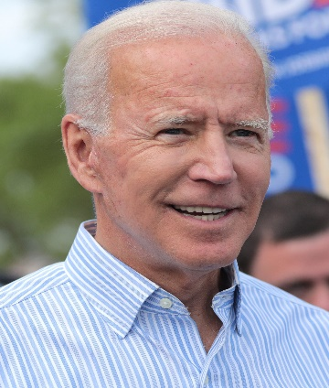

4. 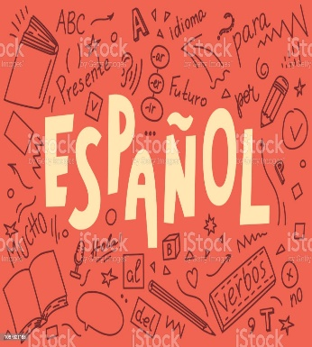 5.

